个人简历

基本资料：
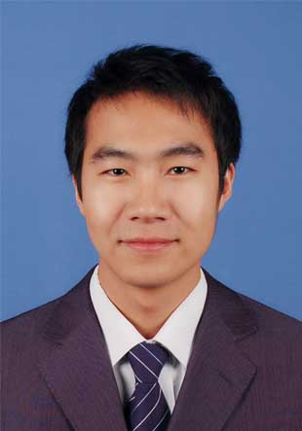

姓 名：段书勇 性 别：男
民 族：汉族 籍 贯：河南省南阳市
出生年月：1988.06 毕业学校：吉林大学
学 历：硕士研究生 联系电话：15164369193

电子邮箱：duanshuyong0@163.com
自我评价：

对互联网，电子商务方面的工作充满着极大兴趣，具有着较高的工作热情和钻研精神，希望能将自己所学的知识实践于这方面，深知在学校所学的与实际相差太大，工作才是最需要学习的开始，也是压力的开始。性格比较随和，简单。有着较强的快速学习能力。
教育背景：

- 2009.9-2011.6 吉林大学商学院管理科学与工程系 研究方向信息系统与电子商务，商务智能
- 2005.9-2009.6 沈阳理工大学工业设计系，学士学位
- 2005.9-2009.6 沈阳理工大学计算机科学与技术系，双学士，辅修第2专业
项目实践经验：

- 2010.06-2010.08 上海佳锐科技 研发部 实习生
加入了交银CRM（客户关系管理）项目组，负责交银CRM项目中的数据集成（ETL）
工作，从其他业务系统抽取数据到CRM系统中，源为SQL SERVER和ORACEL数据库，目标数据库为SQL SERVER。研究ETL工具INFORMATICA POWERCENTER ,写相应的操作文档，设计ETL模块，流程，如何实现增量抽取等，工作流的如何调度。
- 2009.09-2010.04 吉林大学商学院与卓展购物中心商业智能合作项目
研究实现客户细分，针对不同类别价值的客户群实施相应的营销策略，研究消费产品之间的关联，以辅助产品布局管理和实现交叉销售，并在实现客户细分之上，研究如何为会员卡标准的制定提供依据。
- 2005.11-2008.12 沈阳理工大学飞扬羽毛球协会 组织部
任组织部干事，组织社团招新，以及一些羽毛球比赛活动的流程策划，组织协调等。锻炼了自己的沟通能力和团队协作能力。
技能证书与荣誉：

2010.05 软件设计师 2009.09 吉林大学研究生新生入学优秀奖学金
2007.12 英语6级 2009.05 沈阳理工大学优秀学生干部毕业生
2007.11 程序员 2006.12 沈阳理工大学优秀团员
2008.11 沈阳理工大学优秀学生干部 2010.09 吉林大学研究生一等优秀基本奖学金

技能说明：

能够熟练操作Photoshop,3Dmax等设计软件，了解数据集成，数据仓库，数据挖掘的相关知识。对ERP,CRM等管理系统有一定的了解。能够运用HTML,DIV+CSS,PHP等互联网脚本语言进行网页的设计与制作，学习过C，JAVA，C#等程序设计语言，熟悉SqlServer数据库系统和sql查询语言，熟悉SqlServer数据挖掘的一系列方法与应用操作，了解Mysql,Oracle。了解ETL流程的设计与实现。硕士毕业论文方向为基于客户价值细分的个性化推荐方法研究。

发表论文： 数据挖掘技术在零售企业会员价值预测中的应用研究 情报科学 2010第四期
教育背景说明：
硕士专业管理科学与工程，研究方向为信息系统与电子商务，商务智能，了解数据集成，数据仓库，数据挖掘的相关知识。对ERP,CRM等管理系统有一定的了解。硕士毕业论文为基于客户价值细分的推荐方式研究。本科工业设计为主修专业，学习产品设计，设计学等方面相关知识，能够操作设计类相关软件。如PHOTOSHOP,3Dmax,CAD等。计算机科学与技术为辅修第2专业，学习了计算机专业的相关理论基础课程，对C语言，面向对象语言,WEB脚本语言，数据库等都有一定的了解。熟悉SQL SERVER数据库系统及T-SQL语句，对ORACEL有一定的接触。

